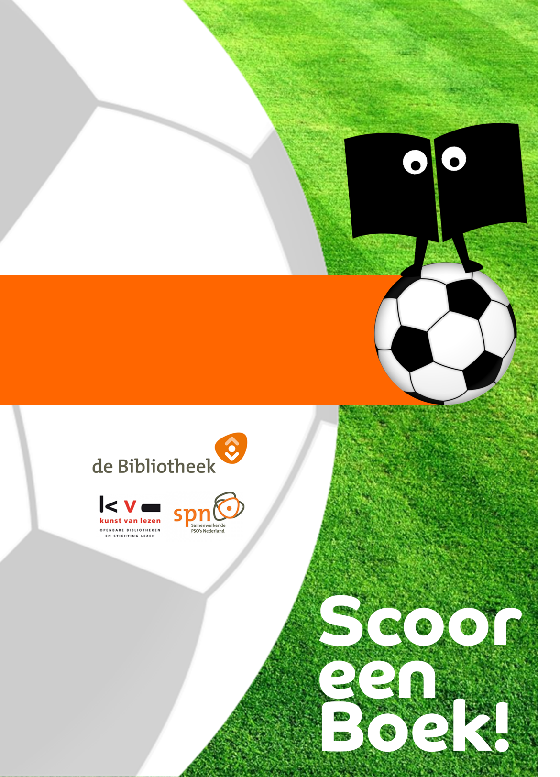
Evaluatievragen

Scoor een Boek! – Evaluatievragen

In dit document vind je evaluaties voor verschillende doelgroepen. Je kunt de vragen, naar eigen inzicht aanpassen en gebruiken.

- Evaluatie Schooleditie (onderwijs)
- Evaluatie Thuiseditie (ouders)
- Evaluatie samenwerking Bibliotheek en POI
- Evaluatie samenwerking Bibliotheek/POI en BVO

Evaluatie Schooleditie (onderwijs)

Beste leerkracht,

Hartelijk dank voor je deelname met jouw groep aan Scoor een Boek!. We hopen dat je net zoveel van dit leesproject / evenement hebt genoten als wij tijdens de organisatie ervan.
Om onze activiteiten verder te kunnen blijven verbeteren, is jouw feedback van belang! Daarom willen we je vragen om ons te laten weten wat je van het project vond, aan de hand
van 10 korte vragen. De resultaten van deze vragenlijst zullen we presenteren in een algemene
rapportage, en verspreiden via onze eigen kanalen. We zullen ervoor zorgen dat antwoorden niet te herleiden zijn tot specifieke scholen / personen.

- Met welk rapportcijfer (1-10) zou je Scoor een Boek! waarderen op basis van de doelstelling: het stimuleren van leesplezier, leesmotivatie en bewegen van leerlingen uit groep 5 en 6.

- Wat heeft Scoor een Boek! jouw leerlingen gebracht?
- Hebben de leerlingen in de projectperiode meer gelezen in boeken dan anders?
- Zijn de leerlingen volgens jou met meer plezier gaan lezen?
- Hoe tevreden ben je over de uitvoering van de projectonderdelen?
- Voorbeschouwing; introductie voor leerkrachten
- Lesbrief
- Boekencollectie
- Aftrap; introductie in de klas
- Rust; praten over boeken
- Basisopstelling invullen
- Fluitsignaal; sportieve afsluiting
- Aanvullende feedback over de uitvoering van de projectonderdelen
- Heb je nog tips voor een volgende editie Scoor een Boek!?
- Heb je andere opmerkingen over het leesproject Scoor een Boek!?
- Rondom De Aftrap, De Rust en Het Fluitsignaal heb je steeds een PR-toolkit ontvangen. Deze toolkit bevatte teksten, foto's en video's om te gebruiken in jullie berichtgeving over Scoor een Boek! naar ouders en andere relaties (bijv. in je nieuwsbrief, website, Facebook, Klasbord, etc.). Hoeveel gebruik heb je gemaakt van de materialen in deze toolkit?
- Wil je volgend jaar weer meedoen met Scoor een Boek!?

Tip: De evaluatie Schooleditie kun je verwerken in Google Forms, zodat je de vragenlijst digitaal kunt versturen en de resultaten kunt analyseren. De link naar het evaluatieformulier kan via email naar leerkrachten worden verzonden.

Evaluatie Thuiseditie (ouders)

- Wat vindt u van het project Scoor een Boek!?

- Hoe reageren uw kinderen erop? Zijn ze ermee bezig?

- Praten jullie thuis over Scoor een Boek!?

- Merkt u dat uw kinderen het leuk / niet leuk vinden? Voorbeeld?

- Merkt u dat ze meer / minder lezen? Voorbeeld?

- Praat de leerkracht van uw kind wel eens met u over Scoor een Boek! en/of over lezen?

Evaluatie samenwerking Bibliotheek - POI

Evaluatie [Bibliotheek] en [POI]
Datum:
Deelnemers:

Voorbereiding (besprekingen, inhoud bekend, verdeling werkzaamheden, planning, bijdrage POI, bijdrage Bibliotheek, communicatie).
- Wat ging goed?:
- Verbeterpunten:
Planning Bibliotheek- [BVO]- POI. Voor iedereen duidelijk wat er verwacht wordt, communicatie, middelen.
- Wat ging goed?:
- Verbeterpunten:

Planning Bibliotheek- deelnemende scholen. Contacten, afspraken, deelname, collecties
- Wat ging goed?:
- Verbeterpunten:

Aftrap: voorbereiding, filmen, materialen/ drukwerk, communicatie, samenwerking scholen, voldoende beschikbare tijd.
- Wat ging goed?:
- Verbeterpunten:

Rustsignaal: voorbereiding, filmen, samenwerking scholen, tussenstand.
- Wat ging goed?:
- Verbeterpunten:

Eindsignaal: planning sportieve afsluiting, voorbereidingen, taakverdeling, samenwerking [BVO], samenwerking scholen.
- Wat ging goed?:
- Verbeterpunten:
Experience (tijdens voorjaarsvakantie): inhoud, samenwerking [BVO], PR, aantal deelnemers?
- Wat ging goed?:
- Verbeterpunten:

Thuiseditie.
- Wat ging goed?:
- Verbeterpunten:

Effect van SeB!: op de scholen/ leerlingen, bestendiging, gedragsverandering.
- Wat ging goed?:
- Verbeterpunten:

PR& communicatie: intern, websites, naar en van scholen, pers, [BVO], POI.
- Wat ging goed?:
- Verbeterpunten:

Samenwerking [Bibliotheek/POI] en [BVO].
- Wat ging goed?:
- Verbeterpunten:

Overall: wat is nodig om het volgend jaar te doen zonder ondersteuning van POI, wat zouden we meer moeten doen, wat zouden we niet meer moeten doen, wat moeten we toevoegen?
- Wat ging goed?:
- Verbeterpunten:

Evaluatie [Bibliotheek/POI] en [BVO]
Datum:
Deelnemers:

Voorbereiding (besprekingen, inhoud bekend, verdeling werkzaamheden, planning, bijdrage POI, bijdrage Bibliotheek, bijdrage [BVO], communicatie).
- Wat ging goed?:
- Verbeterpunten:

Planning Bibliotheek- [BVO]- POI. Voor iedereen duidelijk wat er verwacht wordt, communicatie, middelen.
- Wat ging goed?:
- Verbeterpunten:

Aftrap: voorbereiding, filmen, materialen/ drukwerk, communicatie, samenwerking [BVO], voldoende beschikbare tijd.
- Wat ging goed?:
- Verbeterpunten:

Rustsignaal: voorbereiding, filmen, samenwerking.
- Wat ging goed?:
- Verbeterpunten:

Eindsignaal: planning sportieve afsluiting, voorbereidingen, projectleiding, taakverdeling, samenwerking.
- Wat ging goed?:
- Verbeterpunten:

Experience (tijdens voorjaarsvakantie); inhoud, samenwerking [BVO], PR, aantal deelnemers.
- Wat ging goed?:
- Verbeterpunten:

PR& communicatie: intern, websites, naar en van scholen, pers, [BVO], POI.
- Wat ging goed?:
- Verbeterpunten:

Samenwerking:[BVO], POI, scholen.
- Wat ging goed?:
- Verbeterpunten:

Overall: wat is nodig om het volgend jaar te doen zonder ondersteuning van POI, wat zouden we meer moeten doen, wat zouden we niet meer moeten doen, wat moeten we toevoegen.

